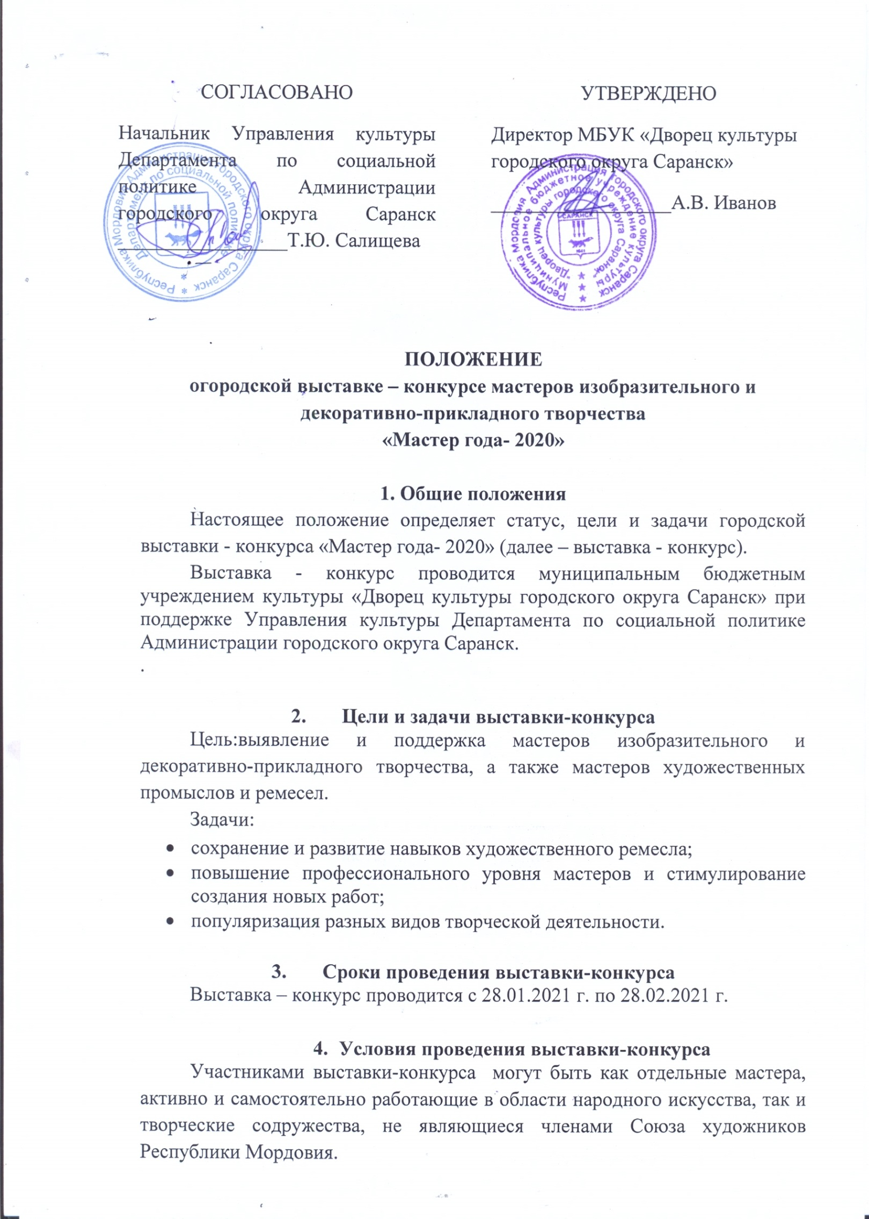

Основанием для участия в выставке-конкурсе является письменная заявка с указанием перечня представленных работ. Лучшие работы, отобранные для экспонирования, определяются экспертной группой.
Работы для оформления выставки необходимо приносить по адресу: г. Саранск, ул. Титова, 23, каб. 7. МБУК «Дворец культуры городского округа Саранск» с 13.01.2021 г. по 22.01.2021 г.
Контактные телефоны: 24-26-31.

4. Руководство подготовкой и проведением выставки-конкурса
Общее руководство подготовкой и проведением выставки-конкурса осуществляет организационный комитет (далее – оргкомитет).
Оргкомитет формирует состав жюри, утверждает программу выставки-конкурса, критерии оценки произведений, организует и проводит организационные заседания.
- Критерии отбора
- Высокий художественный уровень;
- Актуальность темы;
- Оригинальность замысла;
- Техника исполнения;
- Композиция;
- Индивидуально-выразительное решение.
Работы должны быть выполнены в течение 3-х последних лет, ранее не экспонировавшиеся на выставке - конкурсе «Мастер года».

- Жюри выставки-конкурса
Жюри определяет победителей и призёров, дипломантов выставки-конкурса.
Жюри не имеет права разглашать результаты до официального объявления итогов выставки-конкурса.
Решение жюри, оформленное протоколом, окончательное и обсуждению не подлежит.

- Поощрения и награды
Творческие работы предоставляются в номинациях: «изобразительное творчество», «декоративно-прикладное творчество», «художественное ремесло», «современное искусство» (пэчворк, скрапбукинк, текстильная игрушка, валяние из шерсти, роспись ткани и стекла и т.д.).
Лауреатам вручаются дипломы Гран – При, I, II, III степени и памятные подарки. Каждому участнику выставки-конкурса вручается диплом.
Жюри имеет право учредить 7 «Специальных приза» в номинациях:
- «За раскрытие национальной тематики»;
- «За создание новых форм произведения»;
- «За преданность конкурсу»;
- «Верность традиции»;
- «Оригинальность исполнения»;
- «Дебют»;
- «Вдохновение».

Будем рады видеть Вас на нашей выставке - конкурсе!

Заявка
на участие в городской выставке – конкурсе мастеров изобразительного и декоративно-прикладного творчества
«Мастер года- 2020»

Фамилия, имя, отчество ___________________________________________
__________________________________________________________________

Название произведения (год создания) ______________________________
1__________________________________________________________________
2___________________________________________________________________________________________________________________________________
3___________________________________________________________________________________________________________________________________
4___________________________________________________________________________________________________________________________________
5
6___________________________________________________________________________________________________________________________________
7
8_________________________________________________________________

Техника исполнения ______________________________________________
__________________________________________________________________

_____________________число_______ месяц ____________ год рождения

Контактный телефон ___________________________________________

Пожелания____________________________________________________________________________________________________________________________________________________________________________________________

